Конспект занятия по рисованию
во 2 младшей группе
по теме «Дикие животные».
Тема рисования: «Иголочки для ёжика».
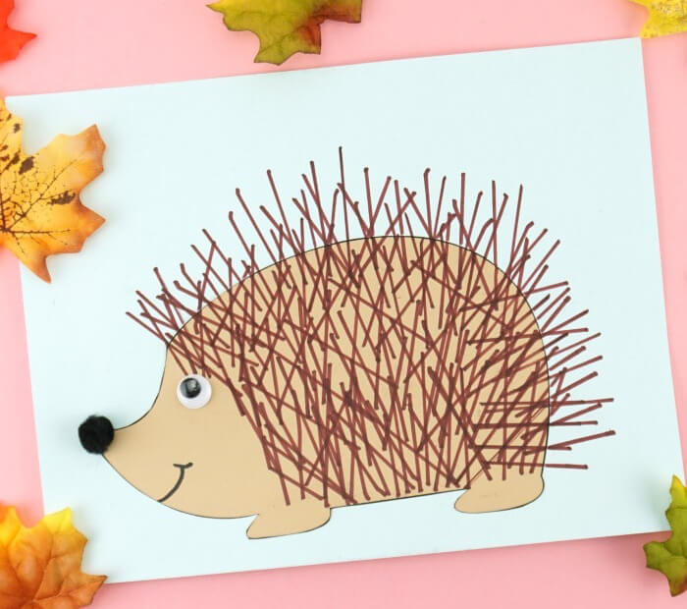
Цель:
- знакомство детей с дикими животными;
-воспитывать любовь к животному миру;
-учить детей рисовать прямые линии;
- воспитывать самостоятельность, аккуратность в работе с гуашью;
- формировать интерес и положительное отношение к рисованию;
Задачи:
-развивать координацию движения, внимание, мелкую моторику руки, развивать детское творчество.

Материалы:
-гуашь;
-бумага для рисования (с заготовками изображения ежика без иголочек);
-баночки с водой;
-кисточки;
-тряпочки.

Ход занятия:

Воспитатель: Ребята, сегодня мы с вами отправимся в лес, чтобы познакомится с обитателями дикой природы.
Здравствуй лес, чудесный лес
Полный сказок и чудес.
Ты, о чем шумишь листовою
Темной ночью грозовою.
Кто в глуши твоей таится,
Что за зверь, какая птица?
Все открой не утаи,
Ты же видишь, мы пришли.

Воспитатель:
Тихо – тихо мы встаем
В лес осенний мы идем.
Мы тихонько в лес зайдем. (Ходьба на месте)
Что же мы увидим в нем? (Повороты головы влево и вправо)
Там деревья подрастают, (Плавно через стороны поднимают
К солнцу ветки направляют. руки вверх)
Ветер сильный налетает
И деревья он качает. (Покачивание рук, поднятых вверх)
Тише, тише не шуми,
Лесных зверей хотим найти.
Воспитатель: Кто живет в лесу?
Дети: Животные.
Воспитатель: Какие животные живут в лесу?
Дети: Дикие.
Воспитатель: Правильно. Дикие животные живут в лесу. О них никто не заботится, добывают себе корм сами и жиле они сами себе строят.
Воспитатель: Какие именно животные, вы узнаете, если отгадаете загадки.

Отойди-ка от берлоги.
Уноси скорее ноги,
А не то начну реветь.
Я не ежик, а … (Медведь)

Если долго в брюшке пусто,
На луну он воет грустно (Волк)

Хитрая плутовка,
Рыжая головка,
Хвост пушистый - краса,
А зовут ее - … (Лиса)

Это что за зверь лесной
Встал, как столбик, под сосной?
И стоит среди травы -
Уши больше головы. (Заяц)

Быстрый маленький зверёк
По деревьям скок да скок. (Белка)

Лесом катится клубок,
Быстрый маленький зверёк
По деревьям скок да скок. (Ёж)

Воспитатель: Молодцы, ребята!
Воспитатель: Ребята, скажите, а что особенного во внешнем облике ежа? (Вытянутый носик, потому что он ест насекомых; есть иголки на спине для защиты от врагов). Ёж ночное животное, днём он спит, а ночью охотится. А что не хватает нашему гостю?
Дети: Иголочки.
Воспитатель: а мы можем как-нибудь помочь ёжику?
Дети: Можем, мы нарисуем ему иголки.
Воспитатель: а ручки наши готовы к рисованию? Давайте наши пальчики разомнём и подготовим.
Пальчиковая гимнастика:
Ёжик маленький замерз - (сложить пальцы в кулаки)
И в клубок свернулся.
Солнце ёжика согрело - (расправить пальцы)
Ёжик развернулся!
Воспитатель: Теперь посмотрите, я покажу вам, как рисовать иголочки у ёжика. Кисточку держу в правой руке, тремя пальцами, опускаю её в гуашь и рисую иголочки для ежа. Теперь возьмите в руку кисточку, тремя пальцами правой руки, и приступайте к работе. И у вас тоже получится вот такой замечательный ёжик.
Воспитатель: Молодцы, ребята! А как вы думаете, рада будет ежиха ежатам, которых мы нарисовали?
Дети: Да.
Воспитатель:
С лесом надо нам прощать
В детский сад возвращаться.
Вот и закончилось наше занятие.

